**Входной тест по окружающему миру в 5 класс**

**Вопрос № 1**

Закончите предложения:

1.Экология – это ___________________________________________________

__________________________________________________________________

2.Природное сообщество – это _______________________________________

__________________________________________________________________

3.Мероприятия по охране растений и животных – ____________________

__________________________________________________________________

**Вопрос № 2**

Выберите признаки, характерные для грибов:

1.только одноклеточные

2.имеют шляпку и ножку

3.одноклеточные и многоклеточные

4.всасывают воду и минеральные вещества грибницей

5.микроскопические организмы

6.представители – бледная поганка, шампиньон

**Вопрос № 3**

Выберите несколько правильных ответов.

В каких природных зонах расположена территория Тамбовской области

1.тундра 2.пустыня 3.тайга

4.степь 5.болота 6.смешанный лес

**Вопрос № 4**

Установите соответствие между группами растений и их признаками:

ПРИНАКИ ГРУППЫ РАСТЕНИЙ

1.Имеют плоды и цветки А – Водоросли

2.Тело слоевище Б – Мхи

3.Листья красивые, как перья В – Папоротники

4.Растут во влажных местах Г – Хвойные растения

5.Листья – хвоинки Д – Цветковые растения

6.Имеют шишки

|  |  |  |  |  |  |
| --- | --- | --- | --- | --- | --- |
| 1 | 2 | 3 | 4 | 5 | 6 |
|  |  |  |  |  |  |

**Вопрос № 5**

Установите соответствие между названием животного и группой, к которой оно относится

НАЗВАНИЕ ЖИВОТНОГО ГРУППА

1.Кальмары А – Моллюски

2.Креветки Б – Иглокожие

3.Морские звезды В – Ракообразные

4.Лягушки Г – Паукообразные

5.Скорпионы Д – Земноводные

6. Черепахи Е – Пресмыкающиеся

7.Тритоны

8.Змеи

|  |  |  |  |  |  |  |  |
| --- | --- | --- | --- | --- | --- | --- | --- |
| 1 | 2 | 3 | 4 | 5 | 6 | 7 | 8 |
|  |  |  |  |  |  |  |  |

**Вопрос № 6**

Составьте цепь питания, состоящую из пяти звеньев, используя организмы, и назовите насекомоядное животное:

*Кузнечик, уж, лягушка, растения, орел*

**Вопрос № 7**

А – Установите последовательность передвижения пищи по пищеварительному каналу:

1.пищевод 2.глотка 3.ротовая полость 4. кишечник 5.желудок

|  |  |  |  |  |
| --- | --- | --- | --- | --- |
|  |  |  |  |  |

Б – Какое значение играет печень в пищеварении?

**Вопрос № 8**

Заполните пустые строчки на схеме, выбрав необходимые слова, из приведённого списка.

*Тайга, глухарь, верблюд, кактус, пихта, тундра, кактус, жук-скарабей, степь.*

**Природная зона**

______________

**Растение Природные условия Животное**

___________ Большая часть территории ______________

находится перед полярным

кругом , холодная снежная

зима, теплое короткое лето,

малоплодородные почвы,

непроходимые чащи

**Вопрос № 9**

На фотографии изображен представитель одной из профессий , связанных с биологией . Определите эту профессию.

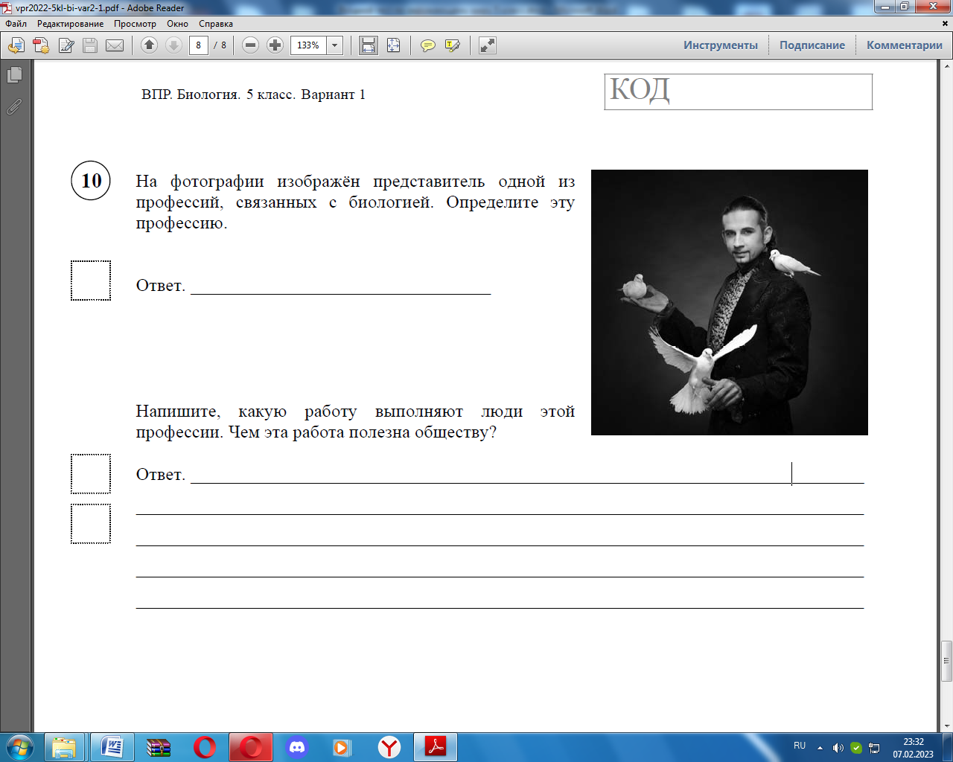

Ответ. ____________________________________________________________

Напишите, какую работу выполняют люди этой профессии. Чем эта работа полезна обществу?

__________________________________________________________________

__________________________________________________________________

________________________________________________________________________________________________________________________________________________________________________________________________________________________________________________________________________

________________________________________________________________________________________________________________________________________________________________________________________________________________________________________________________________________

**Вопрос № 10**

Выберите один вариант ответа из четырех предложенных и обоснуйте его правильность.

В заповедниках разрешается:

1.собирать ягоды и грибы 2.ловить рыбу

3.косить сено 4.вести научные исследования

**Система оценивания выполнения всей работы**

Максимальный первичный балл – **22**

Перевод первичных баллов в отметки по пятибалльной шкале

|  |  |  |  |  |
| --- | --- | --- | --- | --- |
| Отметка по пятибалльной шкале | «2» | «3» | «4» | «5» |
| Первичные баллы | 0 – 8 | 9 – 13 | 14 – 18 | 19 – 22 |